采购内容及要求
一、采购内容及清单
序号 | 型号 | 数量
1 | 12W LED地砖灯（603mm长*135mm宽） | 300

二、详细参数
灯具名称 | LED地砖灯
光学要求 | 整体表面发光均匀，边缘暗区宽度不大于5.5mm，发光时不可见发光颗粒。
光源 | 光源类型：LED smd贴片 | 总功率：12W，单颗0.2W，60颗
光源 | 色温/颜色： 3900K-4050K | 电压： 24VDC
光源 | 色温/颜色： 3900K-4050K | 尺寸：603mm长*135mm宽，灯具埋入预埋件后的总高度(含接线盒)不大于130mm。
灯具 | 灯具风格参考图片  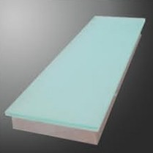  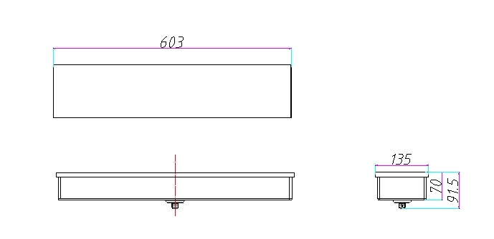  灯具尺寸
灯具 | 玻璃：12mm特制防滑全物理钢化安全磨砂玻璃
灯具 | 灯具颜色：与环境颜色一致
灯具 | 防护等级： IP67
安装方式 | 埋地安装

三、其他要求
1、如供应商为非所投品牌灯具制造商，必须同时上传所投品牌制造厂商出具的销售代理证书或对本项目的有效授权
2.供应商需上传并提供国家级权威检测机构出具的检测报告，未能提供或提供不全的，将被视为无效响应。
检测内容及要求
序号 | 检测内容 | 达标要求 | 备注
01 | 安全 | 电气安全全部合格 | 检测报告
02 | 防护等级 | IP67 | 检测报告
03 | 色温 | 3900K-4050K | 检测报告

